计算机程序设计基础（C++)
实验报告

专业班级： 软件工程2506
学 号： 8209250608
姓 名： 邝展颖

实验报告成绩：
实验 | 实验一 | 实验二 | 实验三 | 实验四 | 实验五 | 总评
成绩

批阅教师：

实验三 函数
一、实验目的
本实验主要培养、训练学生对函数的理解，要求：
1. 掌握函数的定义、声明的方法；
2. 掌握函数的编写要求；
3. 掌握函数的调用方法；
4. 掌握函数参数的传递方法；
5. 掌握变量的作用域；
6. 掌握多文件编程方法。
二、实验内容与要求
1、输入自然数m和n，
（1）求他们的最大公约数（或称最大公因数）。
要求输入、输出在主函数中进行，求公约数由函数实现。
- 在函数中求最大公约数与最小公倍数。（提示：使用引用参数）

2. 编写程序满足：声明一个函数，判断一个整数是否为素数，使用如下函数头：
bool is_prime(int num) ,如果num是素数函数返回true，否则返回false；
利用函数is_prime找出前200个素数，并按每行10个输出：
2 3 5 7 11 13 17 19 23 29

3、编程实现摄氏温度到华氏温度的转换：
编写一个头文件，包含下面两个函数：
double celsius_to_fah(double cel) //摄氏温度到华氏温度
double fahrenheit_to_cels(double fah) //华氏温度到摄氏温度
实现头文件，并编写测试程序，调用函数显示如下结果：
Celsius Fahrenheit | Fahrenheit Celsius
40.0 105.0 | 120.0 48.89
39.0 102.0 | 110.0 43.33
…… …… | …… ……
31.0 87.8 | 30.0 -1.11
（测试程序为主模块，即main( )函数所在的CPP文件，头文件mytemperature.h只有函数声明；函数定义写在另一CPP文件mytemperature.cpp）

4、创建名为mytriangle.h的头文件，包括：
bool is_valid(double side1,double side2,double side3)
double_area(double side1,double side2, double side3)
面积=sqrt(s(s-side1)(s-side2)(s-side3))
其中s=(side1+side2+side3)/2
写测试程序：读取三角形三边长，如输入合法，计算面积，否则输出错误信息。
（测试程序为主模块，即main( )函数所在的CPP文件，头文件mytriangle.h只有函数声明；函数定义写在另一CPP文件mytriangle.cpp）
3与4选一个完成

5、猴子吃桃：猴子第一天摘若干桃子，当即吃了一半，还不过瘾，又吃了一个。第二天又将剩下的桃子吃掉一半，又多吃一个，以后每天如此，到第10天，发现只剩最后一个桃子，问，第一天猴子共摘多少桃子（用递归实现）。
三、实验思考题
1. 本实验中函数中返回的值为什么与函数类型一致？
2. 本实验中主函数调用函数时采用的是何种传递方式？

四、算法分析，程序结果
程序：
mytemperature.h
#pragma once
//摄氏温度到华氏温度
double celsius_to_fah(double cel);
//华氏温度到摄氏温度
double fahrenheit_to_cels(double fah);
Mytemperature.cpp
#include<iostream>
using namespace std;
//摄氏温度到华氏温度
double celsius_to_fah(double cel) {
double fah = 0;
fah = cel * 1.8 + 32;
return fah;
}
//华氏温度到摄氏温度
double fahrenheit_to_cels(double fah) {
double cel = 0;
cel = (fah - 32) / 1.8;
return cel;
}
实验三.cpp
#include<iostream>
#include"mytemperature.h"
using namespace std;
//1.求最大公约数和最小公倍数
void GCD_LCM(int a,int b,int& gcd,int& lcm) {
int c;
cout << endl;
int x = 0, y = 0;
x = a < b ? b : a;
y = a > b ? b : a;
//辗转相除法
while (x % y != 0) {
c = x % y;
x = y;
y = c;
}
gcd = y;
lcm = a * b / gcd;
}
//2.判断素数
bool is_prime(int num) {
if (num == 2) {
return true;
}
for (int i = 2; i * i <=num; i++) {
if (num % i == 0) {
return false;
}
}
return true;
}
//5.递归
int rec(int num_day ,int& num) {
if (num_day == 1) {
num = 1;
}
else {
num = (rec(num_day - 1, num)+1)*2;
}
return num;
}
int main() {
//1.输入自然数m和n，
//（1）求他们的最大公约数（或称最大公因数）。
//要求输入、输出在主函数中进行，求公约数由函数实现。
//（2）在函数中求最大公约数与最小公倍数。（提示：使用引用参数）
int a, b;
int gcd, lcm;
cout << "请输入两个正整数：";
cin >> a >> b;
GCD_LCM(a, b, gcd, lcm);
cout << a << "和" << b << "的";
cout << "最大公约数是：" << gcd<<"\t";
cout << "最小公倍数是：" << lcm<<endl;
//2. 编写程序满足：声明一个函数，判断一个整数是否为素数，使用如下函数头：
// bool is_prime(int num), 如果num是素数函数返回true，否则返回false；
// 利用函数is_prime找出前200个素数，并按每行10个输出：
// 2 3 5 7 11 13 17 19 23 29
int i = 0, k = 0;
for (int j = 2;; j++) {
if (is_prime(j) == true) {
cout << j << "\t";
i++;
k++;
}
if (i ==10 ) {
cout << endl;
i = 0;
}
if (k == 200) {
break;
}
}
//选3
double cel = 0, fah = 0;
cout << "请输入一个摄氏度：";
cin >> cel;
fah = celsius_to_fah(cel);
cout << "对应的华氏度是：" << fah << endl;
cout << "请输入一个华氏度：";
cin >> fah;
cel = fahrenheit_to_cels(fah);
cout << "对应的摄氏度是：" << cel << endl;
// 5、猴子吃桃：猴子第一天摘若干桃子，当即吃了一半，还不过瘾，又吃了一个。第二天又将剩下的桃子吃掉一半，又多吃一个，以后每天如此，到第10天，发现只剩最后一个桃子，问，第一天猴子共摘多少桃子（用递归实现）。
int num_day = 0, total = 0;
cout << "请输入最后一天的天数：";
cin >> num_day;
total = rec(num_day, total);
cout << "总共摘了" << total << "个" << endl;

return 0;
}
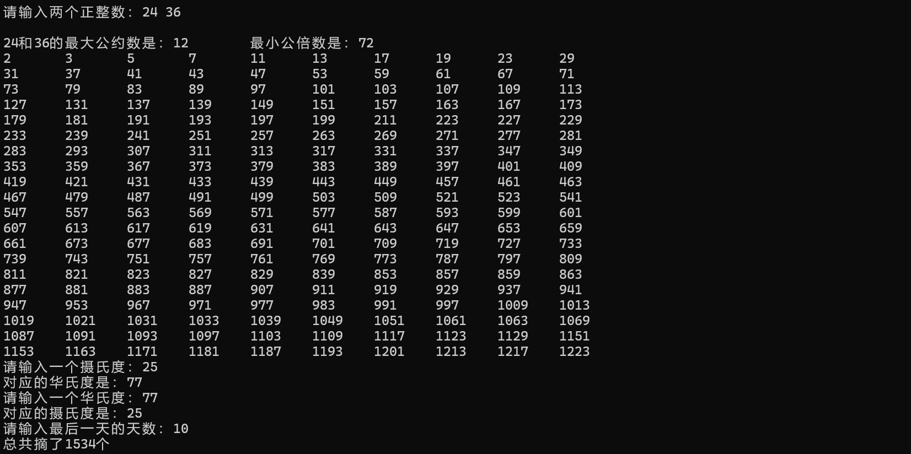
五、遇到的问题与解决方法
如何快速地找出最大公倍数，如何判断质数
方法：1.问同学
- 利用遍历

六、体会

学会更好的算法不仅能减少代码量，还能更快地解决问题
实验四 数组与指针

【实验目的】
1、进一步加深对数组的理解，掌握数组的定义方法；
2、掌握数组的处理方法、数组作为函数参数的使用方法，以及搜索与排序的应用。
3、掌握指针的概念、指针变量定义格式以及指针的运算；
4、掌握指针与数组、函数的关系；
5、理解内存动态分配的含义、熟练掌握内存动态分配方法；
6、掌握递归函数的定义方法。

【实验内容与步骤】
（一）数组
1、打印不同的数：
编写一个程序，读入10个数，输出其中不同的数（即如果一个数出现多次，只打印一次）。
提示：读入的数如果是一个新的值，则将其存入一个数组。否则，将其丢弃。输入完毕后，数组中保存的就是不同的数。
下面是一个运行样例：

Enter
Enter ten numbers: 1 2 3 2 1 6 3 4 5 2
The distinct numbers are: 1 2 3 6 4 5
2、起泡排序：
利用起泡排序算法编写一个排序函数。起泡排序算法分若干趟对数组进行处理。每趟处理中，对相邻元素进行比较。若为降序，则交换；否则，保持原顺序。此技术被称为起泡排序（bubble sort）或下沉排序（sinking sort），因为较小的值逐渐地“冒泡”到上部，而较大值逐渐下沉到底部。
算法可描述如下：
bool changed = true;
do
{
changed = false;
for (int j = 0; j < listSize – 1; j++)
if (list[j] > list[j+1])
{
swap list[j] with list[j+1];
changed = true;
}
} while (changed);
很明显，循环结束后，列表变为升序。容易证明do循环最多执行listSize – 1次。
编写测试程序，读入一个含有10个双精度数字的数组，调用函数并显示排列后的数字。

3、游戏：存物柜问题：
一个学校有100个存物柜，100个学生。开学第一天所有存物柜都是关闭的。第一个学生（记为S1）来到学校后，打开所有的存物柜。第二个学生S2，从第二个存物柜（记为L2）开始，每隔两个存物柜，将它们关闭。第三个学生S3从第三个存物柜L3开始，每隔三个，将它们的状态改变（开着的关上，关着的打开）。学生S4，从L4开始，每隔四个改变它们的状态。学生S5，从L5开始，每隔五个改变状态。依此类推，直至学生S100改变L100的状态。
当所有学生完成这个过程，那些存物柜是开着的？编写一个程序求解此问题，显示所有开着的柜子号码，号码之间用一个空格隔开。
提示：使用一个100个布尔型元素的数组，每个元素代表存物柜是开（true）或关（false）。最初所有的储物柜都是关闭的。

4、合并两个排列好的数组：
编写如下函数，合并两个排列好的数组，形成一个新的排列好的数组。
void merge(const int list1[], int size1, const int list2[], int size2, int list3[])
使用size1+size2次比较实现函数。编写测试程序，提示用户输入两个排列好的数组，并显示合并以后的数组。下面是一个运行样例。注意，输入数据的第一个数字是数组的元素数，而不是数组的一部分。假定数组大小不超过80。

Enter

Enter
Enter list1: 5 1 5 16 61 111
Enter list1: 4 2 4 5 6
The merged list is 1 2 4 5 5 6 16 61 111

5、检验子串：
编写如下函数，检验C字符串s1是否是C字符串s2的子串。如果匹配，返回s1在s2中的下标，否则返回–1。
int indexOf(const char s1[], const char s2[])
编写测试程序，读入两个C字符串，检验C字符串s1是否是C字符串s2的子串。下面是程序的运行样例：

Enter

Enter

Enter
Enter the first string: welcome
Enter the second string: We welcome you!
indexOf(“welcome”, “We welcome you!”) is 3

Enter
Enter the first string: welcome
Enter the second string: We invite you!
indexOf(“welcome”, “We invite you!”) is –1
6、字符串中每个字母出现的次数：
请使用如下函数头编写函数，数出字符串中每个字母出现的次数。
void count(const char s[], int counts[])
counts是一个有26个元素的整数数组。const[0]，const[1]，…，const[25]分别记录a，b，…，z出现的次数。字母不分大小写，例如字母A和字母a都被看作a。
编写测试程序，读入字符串并调用count函数，显示非零的次数。下面是程序的一个运行样例：

Enter
Enter a string: Welcome to New York!
c: 1 times
e: 3 times
k: 1 times
l: 1 times
m: 1 times
n: 1 times
o: 3 times
r: 1 times
t: 1 times
w: 2 times
y: 1 times

（二）指针
1、上机验证下列程序的运行结果（有错误的话自己补充完善）

(1) void main()
｛
int i,j,*pi,*pj; //此处的*表示定义指针变量，而非间接运算符
pi=&i;
pj=&j;
i=5;j=7;
cout<<i<<’\t’<<j<<’\t’<<pi<<’\t’<<pj;
cout<<&i<<’\t’<<*&i<<’\t’<<&j<<’\t’<<*&j;
}
运行结果：
上述结果中，pi与&i,pj与&j是地址值，随编译程序而变化，不确定。

(2) int main() //C语言程序，要了解
{
int a[]={1,2,3};
int *p,i;
p=a; //将数组a首地址送给p
for (i=0;i<3;i++)
printf("%d,%d,%d,%d\n",a[i],p[i],*(p+i),*(a+i)); //与cout功能差不多
}
运行结果：
1,1,1,1
2,2,2,2
3,3,3,3
通过这两道题目，希望学生掌握数组元素与指向数组的指针的不同。
a[i]表示数组中下标为i的元素。
a[i]←p[i]←*(p+i)←*(a+i)
a是数组名，表示数组首地址，(p+i)表示数组中第i个元素的地址，*(p+i) 相当于a[i]。
(3)通过如下的问题理解递归函数的定义与调用（递归未讲，可以后做）

//#include “stdio.h”
void f(char *st,int i)
{
st[i]=’\0’;
cout<<st; // printf(“%s\n”,st);
if (i>1) f(st,i-1);
}
void main()
{
char st[]=”abcd”;
f(st,4);
}
补充完整，运行时输出为________
(4)下面程序的主函数中能保证p[0]输出1，p[1]输出2吗？如何修改以保证之（提示：在函数f中使用new生成动态数组；在main中用delete释放。）
#include<iostream>
using namespace std;
int *f()
{
int list[]={1,2,3,4};
return list;
}
void main()
{
int *p=f();
cout<<p[0]<<endl;
cout<<p[1]<<endl;
}
2、程序设计
(1)编写函数检查字符串s1是否为字符串s2的子串，若是，返回第一次匹配的下标，否则返回-1。在主程序中输入字符串s1与s2，调用函数实现。
函数原型：int indexof(const char *s1,const char *s2);

(2)编写一个函数将以字符串形式表示的一个16进制数转换为10进制数，并在主函数中测试。函数原型 int parseHex(const char *const hexString);
如：调用函数 parseHex(“A5”);返回165

- 主程序中建立一动态数组（使用new），数组元素及元素个数由键盘输入，动态调试观察指针及指针指向的内容；设计一个函数对数组由小到大排序；主程序中用指针方式输出数组元素；最后释放数组内存（delete）。

【完成实验报告】
实验报告只要求写程序设计部分
三、算法分析，程序结果
4.（一）
1.程序:
#include<iostream>
using namespace std;
int main() {
//编写一个程序，读入10个数，输出其中不同的数（即如果一个数出现多次，只打印一次）。
/*提示：读入的数如果是一个新的值，则将其存入一个数组。否则，将其丢弃。输入完毕后，数组中保存的就是不同的数。*/
double arr[10];
cout << "enter ten numbers:";
for (int i = 0; i < 10; i++) {
cin >> arr[i];
}
int count = 0;
for (int i = 1; i < 10; i++) {
for (int j=0; j < i; j++) {
if (arr[i] == arr[j]) {
break;
}
else if (j + 1 == i) {
count++;
arr[count] = arr[i];
}
}
}
for (int i = 0; i < count+1;i++) {
cout << arr[i]<<"\t";
}
}
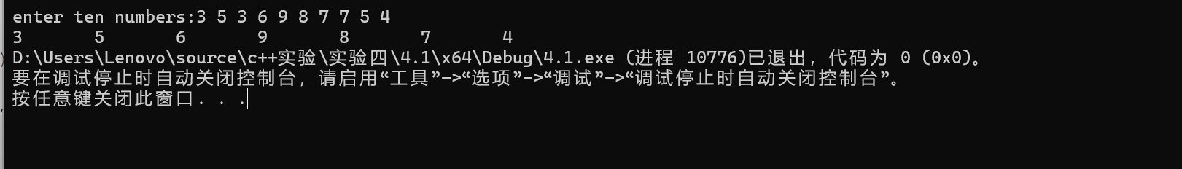
2.程序：
#include<iostream>
using namespace std;
//2、起泡排序：
//利用起泡排序算法编写一个排序函数。起泡排序算法分若干趟对数组进行处理。每趟处理中，对相邻元素进行比较。若为降序，则交换；否则，保持原顺序。此技术被称为起泡排序（bubble sort）或下沉排序（sinking sort），因为较小的值逐渐地“冒泡”到上部，而较大值逐渐下沉到底部。
//算法可描述如下：
int main() {
int list[] = { 1,3,5,8,4,7,8,6 };
int listSize = sizeof(list) / sizeof(list [0] );
bool changed = true;
do
{
changed = false;
for (int j = 0; j < listSize - 1; j++)
if (list[j] > list[j + 1])
{
int temp = list[j];
list[j] = list[j + 1];
list[j + 1] = temp;
changed = true;
}
} while (changed);
for (int element : list) {
cout << element << "\t";
}
return 0;
}
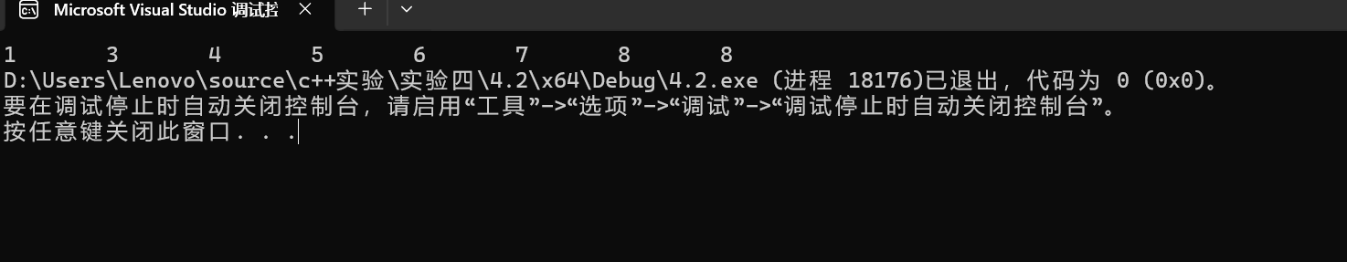
- 程序：
#include<iostream>
using namespace std;
//3、游戏：存物柜问题：
//一个学校有100个存物柜，100个学生。开学第一天所有存物柜都是关闭的。第一个学生（记为S1）来到学校后，打开所有的存物柜。
//第二个学生S2，从第二个存物柜（记为L2）开始，每隔两个存物柜，将它们关闭。
//第三个学生S3从第三个存物柜L3开始，每隔三个，将它们的状态改变（开着的关上，关着的打开）。
//学生S4，从L4开始，每隔四个改变它们的状态。
//学生S5，从L5开始，每隔五个改变状态。依此类推，直至学生S100改变L100的状态。
//当所有学生完成这个过程，那些存物柜是开着的？编写一个程序求解此问题，显示所有开着的柜子号码，号码之间用一个空格隔开。
//提示：使用一个100个布尔型元素的数组，每个元素代表存物柜是开（true）或关（false）。最初所有的储物柜都是关闭的
int main() {
bool arr[100];
for (int i = 0; i < 100; i++) {
arr[i] = false;
}
for (int j = 1; j <= 100; j++) {
int n = 1;
while (n * j <= 100) {
arr[n * j-1] = !arr[n * j-1];
n++;
}
}
for (int i = 0; i < 100;i++) {
if (arr[i] == true) {
cout << "第" << i + 1 << "个是开的" << endl;
}
}
return 0;
}

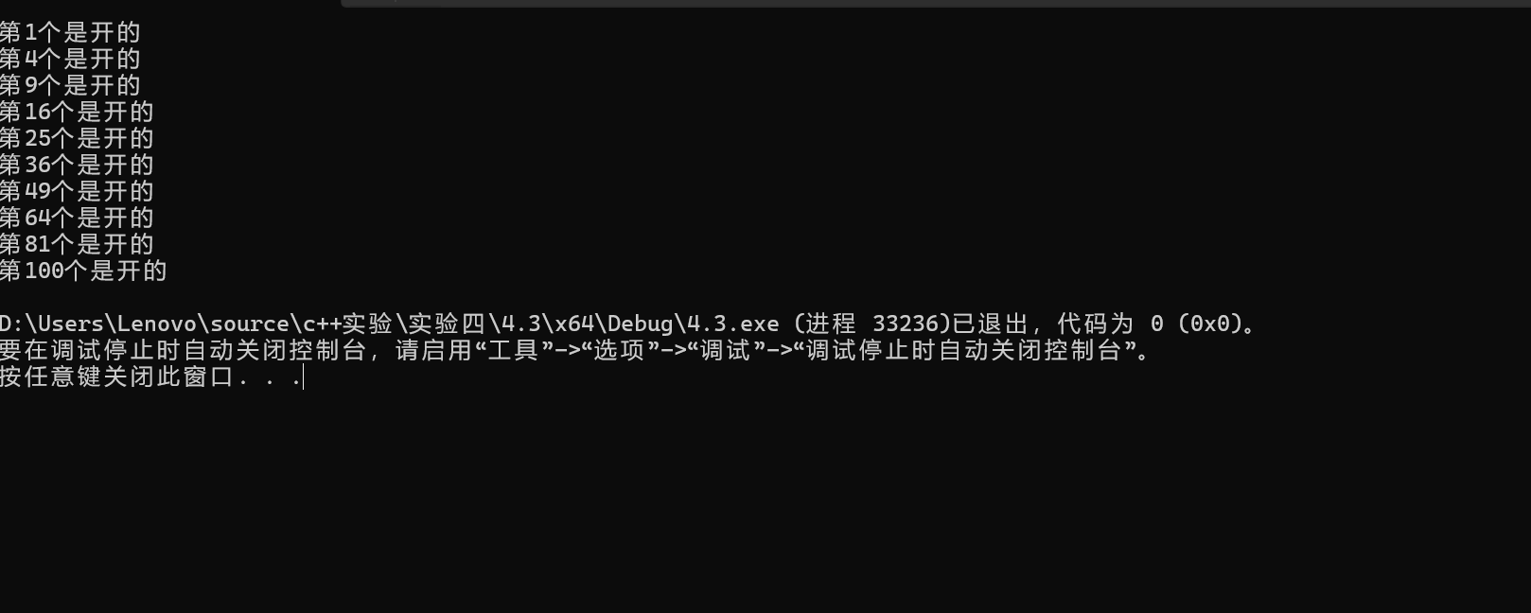
- 程序：
#include<iostream>
using namespace std;
//4、合并两个排列好的数组：
//编写如下函数，合并两个排列好的数组，形成一个新的排列好的数组。
//void merge(const int list1[], int size1, const int list2[], int size2, int list3[])
//使用size1 + size2次比较实现函数。编写测试程序，提示用户输入两个排列好的数组，并显示合并以后的数组。
//下面是一个运行样例。注意，输入数据的第一个数字是数组的元素数，而不是数组的一部分。假定数组大小不超过80。
void merge(const int list1[],int size1, const int list2[], int size2, int list3[]) {
if (size1 + size2 > 80) {
cout << "元素过多";
return;
}
for (int i = 0; i < size1; i++) {
list3[i] = list1[i];
}
for (int i = size1; i < size1 + size2; i++) {
list3[i] = list2[i - size1];
}
bool changed = true;
do
{
changed = false;
for (int j = 0; j < size1+size2 - 1; j++)
if (list3[j] > list3[j + 1])
{
int temp = list3[j];
list3[j] = list3[j + 1];
list3[j + 1] = temp;
changed = true;
}
} while (changed);
int j = 0;
for (int i = 0; i < size1 + size2; i++) {
cout << list3[i] << "\t";
j++;
//每十个换行
if (j == 10) {
cout << endl;
j = 0;
}
}
}
int main() {
int size1 = 0, size2 = 0;
int list1[80], list2[80];
//注意，输入数据的第一个数字是数组的元素数，而不是数组的一部分。
cout << "enter list1:";
cin >> size1;
for (int i = 0; i < size1; i++) {
cin >> list1[i];
}
cout << "enter list2:";
cin >> size2;
for (int i = 0; i < size2; i++) {
cin >> list2[i];
}
int list3[80];
merge(list1, size1, list2, size2, list3);
return 0;
}
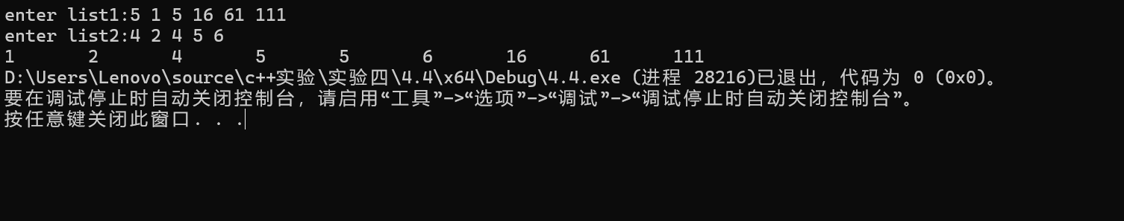
5.程序：
#include<iostream>
#include <cstring> // 使用 strlen
using namespace std;
//编写如下函数，检验C字符串s1是否是C字符串s2的子串。如果匹配，返回s1在s2中的下标，否则返回–1。
//int indexOf(const char s1[], const char s2[])
//编写测试程序，读入两个C字符串，检验C字符串s1是否是C字符串s2的子串。
// 第一种
//int indexOf(const char s1[], const char s2[]){
// // 使用 strlen 获取实际字符串长度
// int len1 = strlen(s1);
// int len2 = strlen(s2);
// // 特殊情况处理
// if (len1 == 0) return 0; // 空串是任何字符串的子串
// if (len1 > len2) return -1;
//
// // 主匹配循环
// for (int i = 0; i <= len2 - len1; i++) { // 注意：<=
// int j = 0;
// // 逐个字符比较
// while (j < len1 && s2[i + j] == s1[j]) {
// j++;
// }
// // 如果完全匹配
// if (j == len1) {
// return i; // 返回下标（从0开始）
// }
// }
// return -1;
//}
//第二种
int indexOf(const char s1[], const char s2[]){
int size1=0, size2=0;
size1 = strlen(s1);
size2 = strlen(s2);
cout << size1 << "\t" << size2 << endl;
if (size1 > size2) {
return -1;
}
for (int i = 0; i < size2 - size1; i++) {
if (s2[i]==' ') {
continue;
}
int j = 0;
int k = i;
while (s2[k]==s1[j]) {
if (j == size1 - 1) {
return i ;// 返回下标（从0开始）
}
k++;
j++;
}
}
return -1;

}

//缺点：都无法区分大小写
int main() {
cout << "Enter the first string : welcome" << endl;
cout << "Enter the second string : We welcome you!" << endl;
cout << "indexOf(welcom,We welcome you!) is:" << indexOf("welcome", "We welcome you!");
return 0;

}
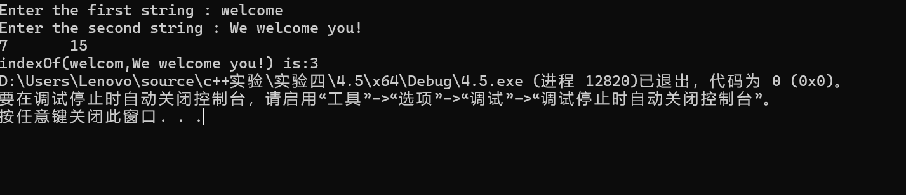
6.程序
#include<iostream>
#include <cctype> // 为了使用 tolower() 函数
#include<stdio.h>
using namespace std;
//6、字符串中每个字母出现的次数：
//请使用如下函数头编写函数，数出字符串中每个字母出现的次数。
//void count(const char s[], int counts[])
//counts是一个有26个元素的整数数组。
//const[0]，const[1]，…，const[25]分别记录a，b，…，z出现的次数。
//字母不分大小写，例如字母A和字母a都被看作a。

// 统计字符串中每个字母出现的次数
void count(const char s[], int counts[]) {
// 初始化 counts 数组为0
for (int i = 0; i < 26; i++) {
counts[i] = 0;
}

// 遍历字符串中的每个字符
int i = 0;
while (s[i] != '\0') {
char ch = s[i];

// 将字符转换为小写
ch = tolower(ch);

// 如果是字母，统计次数
if (ch >= 'a' && ch <= 'z') {
int index = ch - 'a'; // 计算字母对应的索引
counts[index]++; // 对应字母计数加1
}
i++;
}
}

// 测试函数
int main(){
char str[100];
cout << "Enter a string:";
fgets(str, 100, stdin);
int letterCounts[26];
// 调用统计函数
count(str, letterCounts);
// 输出结果
cout << "字母出现次数统计：" << endl;
for (int i = 0; i < 26; i++) {
if (letterCounts[i] > 0) {
char letter = 'a' + i;
cout << letter << ": " << letterCounts[i] << "times" << endl;
}
}
return 0;
}
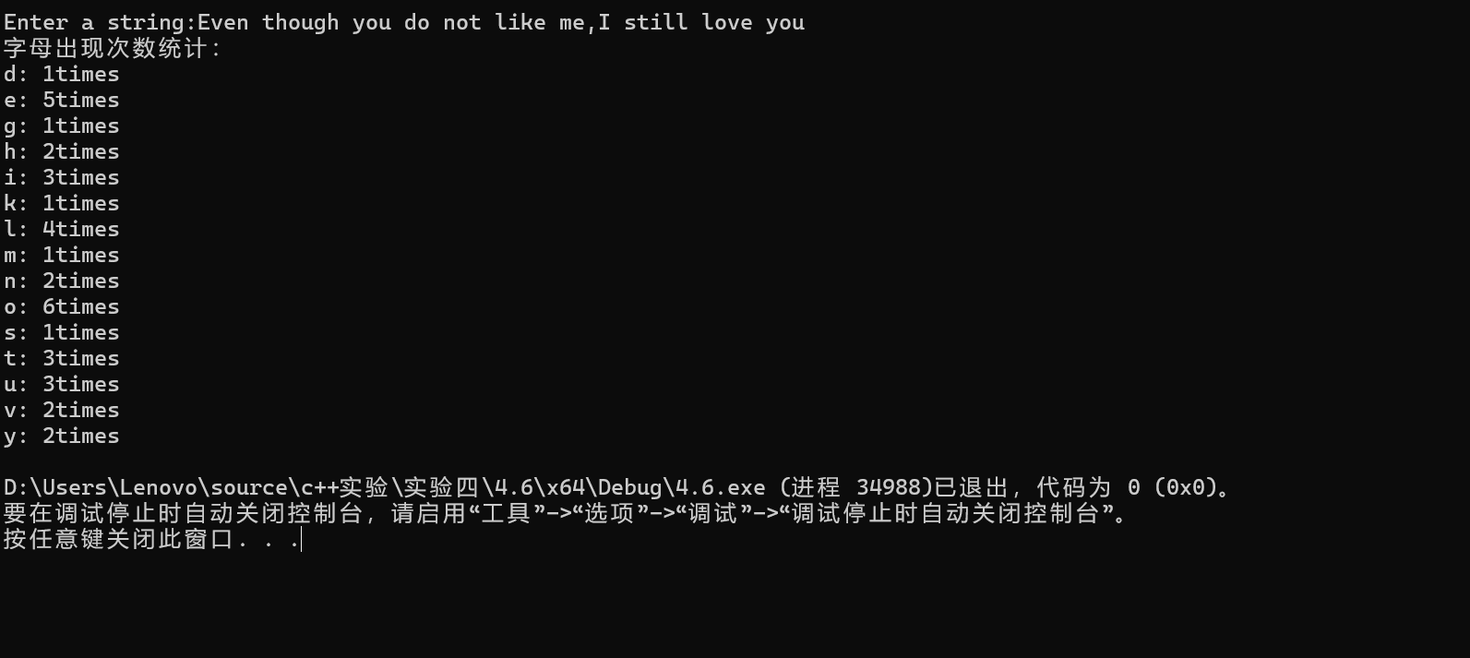
- .
- （1）程序：
#include<iostream>
using namespace std;

void main() {
int i, j, * pi, * pj;
pi = &i;
pj = &j;
i = 5; j = 7;
cout << i << "\t" << j << "\t" << pi << "\t" << pj << endl;
cout << &i << "\t" << *&i << "\t" << &j << "\t" << *&j;
}
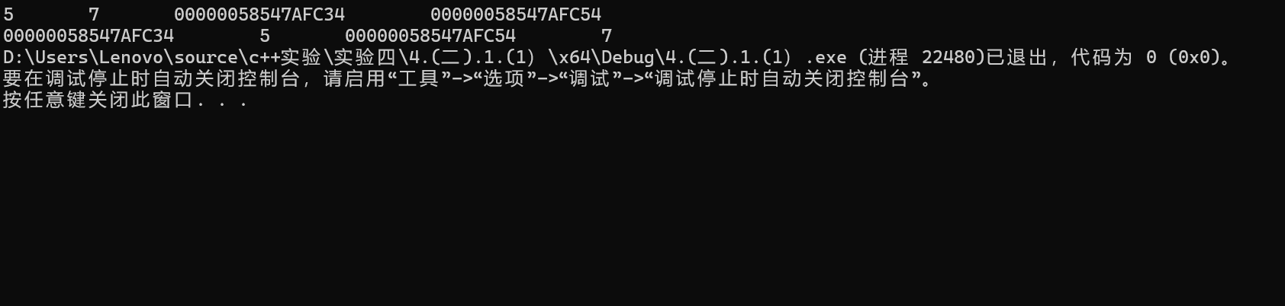
（2）程序：
#include<iostream>
using namespace std;

int main() //C语言程序，要了解
{
int a[] = { 1,2,3 };
int* p, i;
p = a; //将数组a首地址送给p
for (i = 0; i < 3; i++)
printf("%d,%d,%d,%d\n", a[i], p[i], *(p + i), *(a + i)); //与cout功能差不多
}
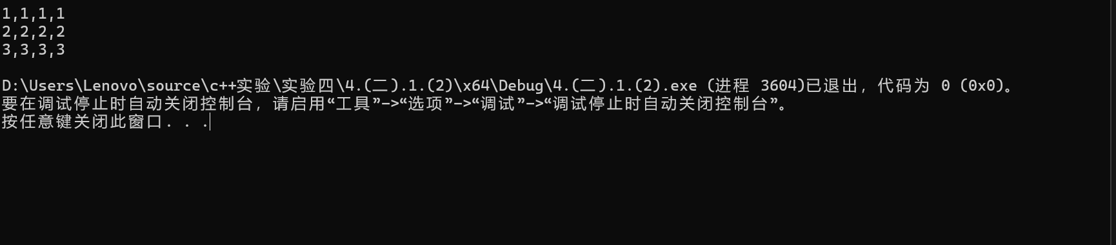
（3）程序：
#include <iostream>

using namespace std;
void f(char* st, int i)
{
st[i] = '\0';
cout << st << '\t'; // #include"stdio.h" printf(“%s\n”,st);
if (i > 1) f(st, i - 1);
}
void main()
{
char st[] = "abcd";
f(st, 4);
}
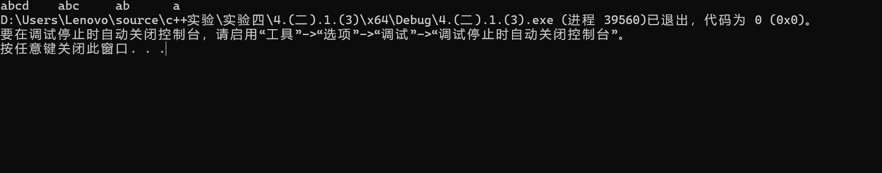
（4）程序：
#include<iostream>
using namespace std;
int* list;
int* f()
{
list = new int[4] {1, 2, 3, 4};
return list;
}
void main()
{
int* p = f();
cout << p[0] << endl;
cout << p[1] << endl;
delete[] list;
}
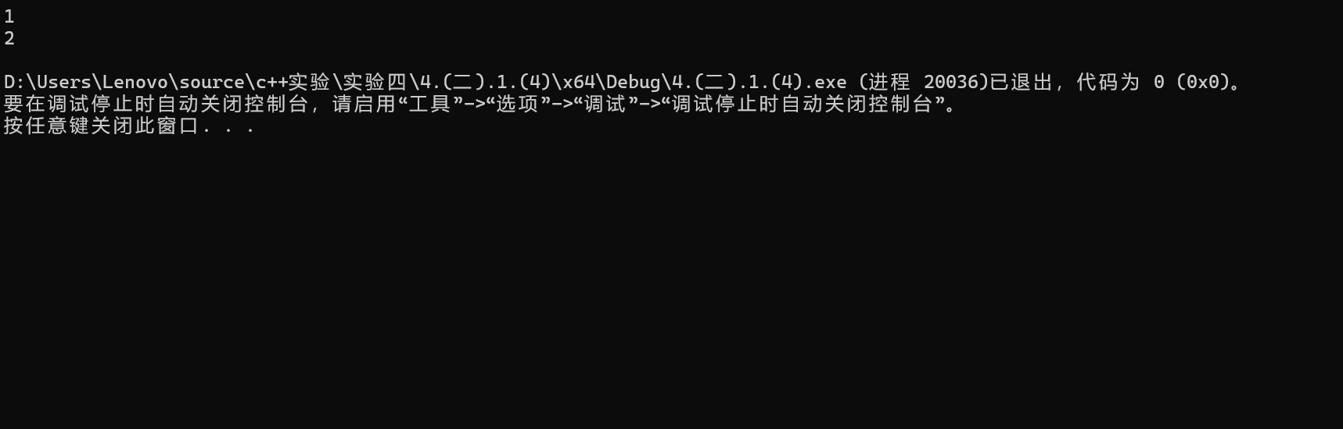
- （1）程序：
#include<iostream>
#include<string>
#include<cstring>
using namespace std;
int indexof(const char* s1, const char* s2) {
int size1, size2;
size1 = strlen(s1);
size2 = strlen(s2);
cout << size1 << '\t' << size2 << endl;
if (size1 == 0) return 0;//空串是任意字符串子串
if (size1 > size2) return -1;//s1比s2长不可能是子串
for (int i = 0; i <= size2 - size1; i++) {
int j = 0;
while (j < size1 && s1[j] == s2[j + i]) {
j++;
}
if (j == size1) {
return i;//返回下标(从0开始)
}
}
return -1;
}
int main() {
cout << "这是一个判断str1是否为str2的子串的函数" << endl;
string str1, str2;
cout << "请输入一串字符串str1：";
getline(cin, str1);
cout << str1 << endl;
cout << "请输入一串字符串str2：";
getline(cin, str2);
cout << str2 << endl;
cout << "indexof(str1,str2)的结果是：" << indexof(str1.c_str(), str2.c_str());
return 0;
}
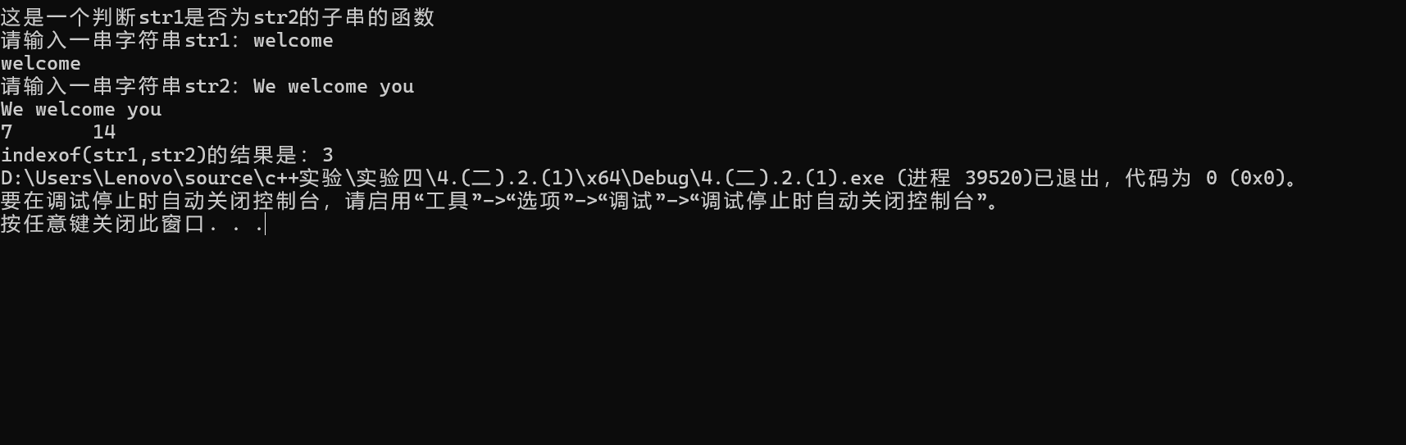
- 程序：
#include<iostream>
#include<string>
#include<cmath>
using namespace std;
int parseHex(const char* const hexString){
int sum = 0;
int len = strlen(hexString);
for (int i = 0; i < len; i++) {
if (hexString[len - i - 1] >= '0' && hexString[len - i - 1] <= '9') {
sum += (pow(16, i) * (hexString[len-i-1] - '0'));
}
else if (hexString[len-i-1] >= 'A' && hexString[len-i-1] <= 'F') {
sum += (pow(16, i) * (10 + hexString[len-i-1] - 'A'));
}
else {
cout << "输入了错误的16进制数" << endl;
}
}
return sum;
}
int main() {
string str;
cout << "请输入一个16进制的数(A-F要大写)：";
cin >> str;
cout << "转为10进制的数后为：" << parseHex(str.c_str());
return 0;
}
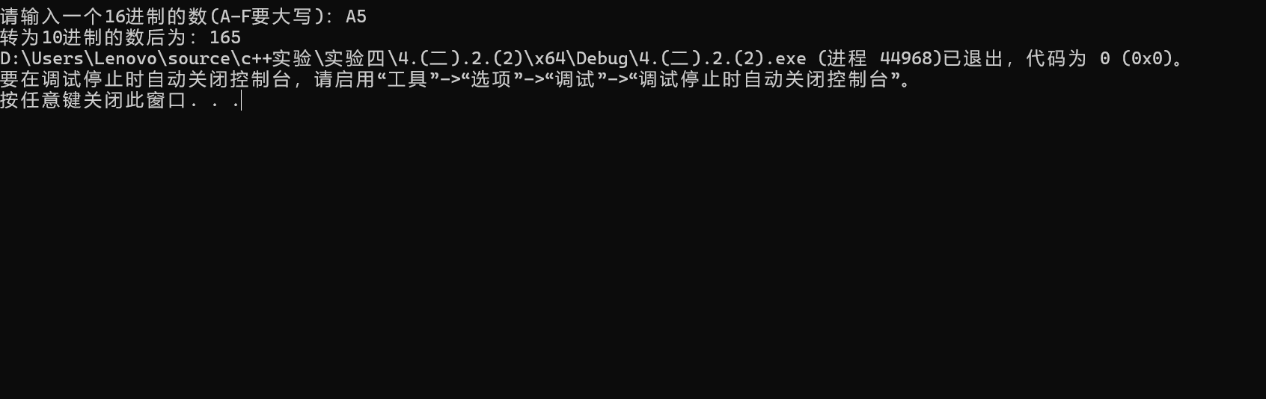
- 程序：
#include<iostream>
using namespace std;
void Sort(int arr[],int len) {
for (int i = 0; i < len; i++) {
for (int j = 0; j < len - i - 1; j++) {
int temp = 0;
if (arr[j] > arr[j + 1]) {
temp = arr[j];
arr[j] = arr[j + 1];
arr[j + 1] = temp;
}
}
}
}
int main() {
//给定数组长度
int len = 0;
cout << "请输入一个数组长度:";
cin >> len;
//动态分配整型数组
int* arr = new int[len];
cout << "请输入一个整型数组:";
for (int i = 0; i < len; i++) {
cin >> arr[i];
}
Sort(arr,len);
for (int i = 0; i < len; i++) {
cout << arr[i] << "\t";
}
delete[] arr;
arr = nullptr;
return 0;
}
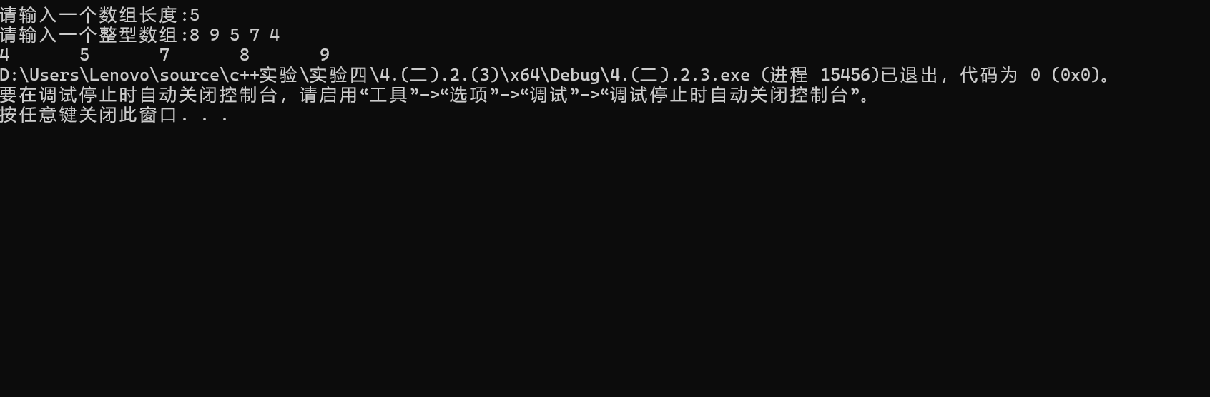

四、遇到的问题与解决方法
问题：对动态分配不熟悉，有时会忘记delete，并且对指针概念不清楚，比如指针常量和常量指针会不清楚怎么用
解决方法：查找资料，询问同学
- 体会
让我对c++这门语言感到有意思，并且通过写代码学会更多的头文件的用法，并学会使用里面的函数

